一 概述
HS6256型环境振动分析仪是一种袖珍式高智能化的测量仪器，它既能测量全身垂向(W.B.z) 计权振级(也是环境振级)、又能测量全身水平(W.B.x-y) 计权振级, 以及不计权(VLa) 振动加速度级。性能符合ISO8041对2型人体响应振动计要求和GB/10070对环境振动测量仪器2级的要求。
振动对人体的影响与振动的加速度有效值, 振动的频率特性,振动的作用时间,振动的方向和部位等等因素有关。评价振动对人体的影响的基本量是频率计权加速度a_{w}或频率计权加速度级VLw(简称计权振级):
VLw=20Ig(a_{w}/a_{o}) (dB)
式中a_{w}为频率计权加速度有效值(m/s²)
a_{o}为参考加速度(10⁻⁶m/s²)
本仪器内置有全身垂直计权网络 (W.B.z) 和 全身水平计权网络(W.B.x-y) , 可分别直接测量全身垂直计权振级VLz和全身水平计权振级VLx-y, 仪器还具有平直频率计权特性, 用于测量非计权加速度级VAL。
根据GB10070(城市区域环境振动标准), 城市区域环境振动采用铅垂向Z振级, 也就是全身垂直计权振级VLz作为评价量, 因此本仪器可直接用于环境振动测量。
由于实际遇到的环境振动大都不是稳定的, 而是随时间而变化, 因此常常需要测量等效连续振级Vleq, 它定义为在某一测点上, 用某一段时间能量平均方法, 将变化的振级以一个恒定的振级来表示该段时间内的振级大小, 并称这个振级为此段时间的等效连续振级, 即:
1
10 输出测量数据
通过连线接上UP40TS微型打印机，打开打印机电源，按主机 输出 键，仪器可以选择输出单次测量数据、整时测量数据、采集数据至打印机。
如果打印单次测量数据或者整时测量数据，还要继续选择：一组打印、选择打印、全部打印。如选中 “选择打印” ，则还要设置打印的起始组号和结束组号。
最后按 确定／暂停 按钮后打印机打印出测量结果。
11 计算机的通信
计算机通信的使用说明参照 <噪声仪振动仪数据通讯处理软件>的使用说明和帮助文件。
计算机接收数据必须在仪器复位或开机后工作在瞬时振级测量或者在等待测量状态时进行。
六 常见问题
1 打开仪器电源后，显示器无显示。
1）未装电池或电池接触不良。
2）电源开关损坏或接触不良；
2 振级显示明显偏低
可能是传感器损坏或连线脱落，可更换传感器或连线。
- 不打印
  - 打印机的波特率不对，如不符合本机的要求可参阅打印机说明书调打印机的DIP开关。连线脱落,可更换打印机连线。
2）主机串行口损坏。
可送修理单位或厂方检修。
4 不能送入计算机
在计算机通讯软件中重新设置串行口，再试。
16

Vleq=10Ig{1/T ∫_{o}^{T} (a_{w}(t)/a_{o)}² dt} (dB)

=10Ig{1/T ∫_{o}10^{0.1VLw} dt}(dB)

=10Ig(1/N ∑I=1^{N} 10^{0.1Vlwi})
I=1
式中：a_{w}(t) 是瞬时计权加速度(m/s²); a_{o}是参考加速度(10⁻⁶m/s²);VL_{w}是变化计权振级的瞬时值(dB);T是某段时间的总量;VLwi是笫i次采样的计权振级(dB);N是总的采样次数。
实际的环境振动, 往往呈现不规则且大幅度变动的情况, 因此本仪器中由单片杌用统计处理的方法, 测量并显示不同出现概率或累积概率的振级。VL_{N}表示某一振级, 且大于此振级的出现概率为N%,本仪器能够测量并直接显示累积百分振级VL₅,VL₁₀,VL₅₀,VL₉₀,VL₉₅以及衡量振级起伏状况的标准偏差SD:

SD= 1/（N-1）∑^{N}_{I=1}(VLw-VLwi)²

本仪器还能进行24小时振动监测, 每小时(整点) 测量一次,24小时测量结束后, 可显示每小时的测量值及24小时的昼间等效振级VLd, 夜间等效振级VLn和昼夜等效振级VLdn。昼间时间为6:00-22:00, 夜间时间为22:00-6:00。

VLdn=10Ig16*10^{0.1VLd}+8*10^{0.1(VLn+10)}/24

本仪器具有128×64点阵式液晶显示器带背景光显示，全中文界面，显示内容丰富，操作界面采用菜单方式，有汉字提示功能，用户操作简便。测量结果可长期保存在仪器内，通过内置RS-232接口在现场或事后用微型打印机打印出来或送到计算机中去处理。
2
- 显示测量数据
按 显示 按钮，仪器可以选择显示单组测量数据、整时测量数据、采集测量数据。确认后显示屏先显示最后一组测量的数据。显示单次测量数据时，按▲ ▼显示下一组或上一组数据。
单组测量、整时测量、数据采集的显示界面分别如图8 所示：

图 8
显示单次测量数据时，按▲ ▼显示下一组或上一组数据。
显示整时测量数据时，右上角显示组号和这一组中的序号，例：右上角显示“N01*08”，表示显示的是第1组中第8个小时的数据，当中“*”号表示整时测量没有结束，如果整时测量结束则不显示“*”号。按 ▲ 显示同一组数据的下一个小时的测量数据或总数据，最后是24小时Leq分布图（在显示过程中可以按网格点直接显示VLeq分布图），如图9所示，图中有“*”的为没有数据的部分，底下“N01”为组号，最右边框中为24小时总VLeq，下图表示第一组数据共测量了15个小时。，按 ▼ 显示下一组数据。
图9 15

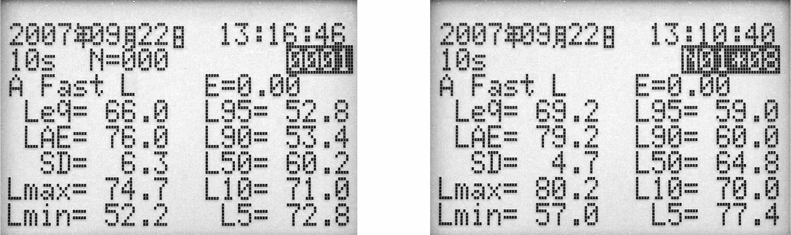

12测量数据自动存储：单组测量 3000组
整时测量 80组。
采集测量 1组
二 主要技术性
- 加速度传感器: 灵敏度:27.9mv/m.s^{-2,}
频率范围: 1Hz~160Hz, 横向灵敏度比: <5%:。
- 测量范围：60dB~140dB (以10⁻⁶m/s²为参考, 下同)
3 频率范围：1Hz~80Hz
4 频率计权：W.B.z（全身垂向,简称z计权） W.B.x-y（全身水平，简称x-y计权）和线性(VAL) 加速度级
5 时间计权：1S（F）、8S（S）
6 检波器特性：真有效值，峰值因数大于3
- 级量程分高、低 二档，每档线性范围≥60dB。
高量程 H 80dB～140 dB
低量程 L 60dB～120 dB
每档线性范围≥60dB。以低量程为参考量程。
- 仪器类型: 2级
- 定时测量时间设定：Man (人工)、10s、1min、5min、10min、15min、20min、30min、1h、8h、24h、24h整时。
- 设置时钟：提供 年、月、日、时、分、秒。关机及停电均不影响运行。
11 自动测量功能：VLp、VLeq、VL_{AE、}VL_{N} (VL₅、VL₁₀、VL₅₀、VL₉₀、VL₉₅)、SD、VLmax、VLmin,V Ld、VLn、VLdn等
- 测量数据自动存储：单组测量 3000组
整时测量 80组。
采集测量 1组
13 显示器：128×64点阵式液晶数显，具有模拟表针显示、测量方式、测量时间及时钟显示、背光源显示等功能。
3
注：①本仪器最多可以存3000组单组数据或80组整时数据。
② 如果要同时存储单组数据或整时数据，则整时数据可存80组，单组数据可存1000组，操作时按液晶屏幕提示进行。
- 24小时整时测量
同单次测量一样设置仪器为整时测量方式（整时测量即每天测量24组，每小时测量一组，每组的测量时间可以设定）。在等待测量状态下，按 确定/暂停 按钮显示“等待整时测量”，（在整点时间启动测量）如：8∶00（开始），9∶00，10∶00……直到第二天7∶00整测量最后一组数据。整时测量中每一组测量结束以后，显示这一组的VLeq、VL_{AE}、SD、VLmax、VLmin、VL5、VL10、VL50、VL90、VL95、E值、组号、序号和“Pause”字符，并等待下一组的测量。等到24组数据全测完后，仪器计算出VLdn、VLd、VLn和总的VLeq、VL_{AE}、SD、VLmax、VLmin、VL5、VL10、VL50、VL90、VL95、E值并存储。
整时测量如果没有结束就人为关机、停止电源供应或者按 复位 按钮，已经测量的数据也被保存，并且可以显示或打印出来（参看9.显示测量数据）。
7 数据采集测量
同单次测量一样设置仪器为数据采集测量方式。在等待测量方式下，按 确定/暂停 按钮，仪器进入采集方式测量，测量结束，即显示出测量数据。
测量的原始数据被保存，并可以传送到计算机进行各种数据处理。
注：①如果仪器中已经存有采集数据，按确定/暂停进行测量前会提示是否继续，按显示则退出，按确定/暂停则继续测量，新的数据取代原来的数据。
②如果数据采集测量没有结束就通过按复位或关电源强行退出则数据不保存。

14

14 输出接口：1) 交流输出：0V~1.5V 可外接滤波器
2) 数据输出：232C接口输出 协议: 9600,N,8,1
15 电 源：4×LR6(5#) 高能碱性电池，也可使用6V外接电源。
16 外形尺寸：l×b×h(mm) 230×72×30
17 质量：400g（连电池）
18 使用条件:
  - 温度：-10℃~ 50℃
  - 相对湿度25% ~ 90%
  - 气压: 65kPa~108kPa

三 主要功能
1 内有实时时钟，关机后还可长期准确运行，不用每次开机设定。
2 可靠的数据存储功能，更换电池也不会丢失。
3 测量方式有三种：
① 单次测量
可测量某组或某个网格点的VLeq、VL_{AE、}VL_{N}( VL₅、VL₁₀、VL₅₀、VL₉₀、VL₉₅)、SD、VLmax、VLmin等，测量结束后可记录下启动测量的日期和时间。以上测量结果可通过液晶显示屏显示或通过微型打印机打印出来，也可将数据传送到计算机处理。
② 24h整时测量
可测量某个点24小时的VLeq、VL_{AE、} VL_{N}( VL₅、VL₁₀、VL₅₀、VL₉₀、VL₉₅)、SD、VLmax、VLd、VLn、VLdn、VLmin等，每小时测量时间可根据用户从10s~1h选择设定。可记录下测量启动的日期和时刻，可存储80组24小时测量结果。以上测量结果可通过液晶显示屏显示或通过微型打印机打印出来，也可将数据传送到计算机处理。

4
VL_{AE}、SD、VLmax、VLmin、VL5、VL10、VL50、VL90、VL95、E值、该组的序号、测量的起始时间等内容,此时按▲ ▼可以显示统计分布图。如图所示，每一竖线代表2dB。
再按 确定/暂停 或显示按钮后，仪器重新等待测量。
网格点设置可以根据用户需要进行设置，在开始测量前，按 网格点 按钮设置网格点号，若紧接着进行自动测量，该网格点号被保存在这组测量数据中（网格点设置只对单次测量有效，对整时测量和数据采集无效）。
自动定时测量过程中可以暂停，参看下面Man（人工）时间测量部分。
Man（人工）时间测量
在进行Man时间单次测量时，测量不会自动结束，需要手动按一次 确定/暂停 按钮后测量暂停，仪器显示一组测量数据。
如果再按 确定/暂停 按钮，测量在原来基础上继续进行。如果按 输出 按钮，那么该组数据存储，并显示“保存数据”字符。
不是Man时间的单次测量（即自动定时的测量，例如单次10秒钟测量），也可以暂停。暂停后按 输出 后保存数据并退出测量，如按 确定/暂停 则继续测量直到结束。

13

③ 采集数据：
可采集并存储瞬时值，输出到计算机进行处理，显示和打印结果。
- RS232接口和计算机连接，波特率为9600。
5 可直接连UP-40S系列微型打印机打印测量结果。
6 数据可任意调阅，原始测量数据可保留，事后可查看和打印出来。
7 有电池欠压告警指示()。
8 有过载指示(Over)和欠量程指示(Low Value)。
- 可人工设定网格点号。

四 结构特征
仪器外壳采用塑压成形的上下机壳，内侧喷涂导电漆形成屏蔽层，具有良好的抗电磁干扰性。主机重量轻、体积小，可手持操作。打开背面电池盖，能方便装取电池。必要时，可旋出下机壳上的固定螺钉，取下机壳，对内部进行调试与维修。

五 使用方法
1 注意事项
使用前须先阅读本说明书，了解仪器的使用方法与注意事项。
仪器每次使用前，最好先预热5分钟，特别是湿度较大时，最好先预热10分钟。
- 面板与按钮开关操作说明
面板与按钮开关操作说明，如图1所示：
测量/校准按钮: 按下该按钮, 仪器进入测量或校准。
量 程按钮：按下该按钮，仪器的测量范围即改变，改变的顺序按照 低→高→低 循环变化的。

5
如振级过高，过载指示OVER显示，则按 量程 按钮液晶显示“H”，此时仪器工作在H高量程；如果振级太低，欠量程指示 “Low Value”出现，则按 量程 按钮使液晶显示“L”，此时仪器工作在L低量程。一般情况下，按 量程 按钮使液晶显示“L”，此时仪器工作在L低量程。
按 保持 按钮，显示“Hold”，仪器处于最大值保持测量状态。这时，只有当高于当前显示的振级到来时，该读数才会改变（升高），否则将予保持。再按一下该按钮“Hold”消失，仪器又回到测量瞬时振级状态。
瞬时测量的数据不保存，测量结果与显示屏当时显示的量程、时间计权、频率计权等有关，测量时应检查显示屏的显示。
- 单次测量
仪器先设置为单次测量方式，然后进入等待测量状态（如果在以前的使用中已经设置为单次测量方式并保存下来，则开机后直接按 确定/暂停 即进入等待单次测量状态），如图所示：

图中显示表示为即将进行的测量为单次10秒钟测量，网格点设置为6，仪器工作在z计权、F快时间计权和L低量程。
按 确定/暂停 按钮后仪器开始测量，显示屏显示单次测量所设置的测量时间及已经完成的测量时间。当仪器运行到所设置的测量时
间，测量结束并且存储数据，同时显示屏显示这一组测量数据的VLeq、
12

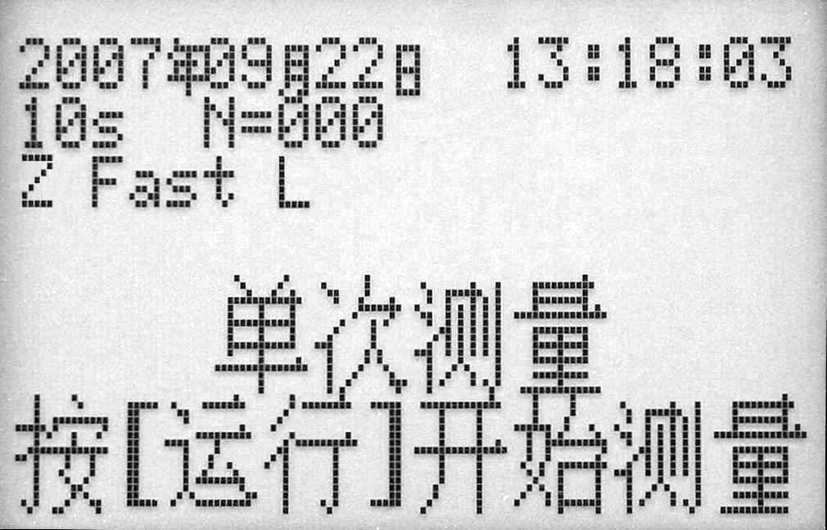

计权 按钮: 按下该按钮, 仪器的频率计权特性改变, 如果原来是Lin(线性加速度级) 按下该按钮即改变为W.B.z(全身垂向) 频率计权特性, 再按下该按钮即改变为W.B.x-y(全身水平) 频率计权特性。
快 慢按钮：按下该按钮，仪器的时间响应特性改变。如原来是 F （快）时间响应特性，

图 1
确定/暂停按钮：按下该按钮仪器进行测量或者暂停，还兼有确认的功能，在不同的条件下有不同的功能，具体的功能见相应测量章节。
保 持 按钮：按下该按钮仪器测量即进入或退出最大值保持功能。
设 置 按钮：按下该按钮仪器即进入设置功能，在此状态下，可以进行时间、测量方式等设置，具体操作见相关内容。
6

在等待测量状态，也可以通过 计权 、快慢 、量程来设置计权、FS、HL三种状态，此时改变的状态不保存，在不关机或不复位的情况下有效。而通过 设置 按钮设置的计权、FS、HL状态被保存下来，重新开机或复位后，仪器即在所设置的状态下测量瞬时振级。
删除测量数据：分别可以删除单次测量数据、整时测量数据、数据采集的数据。在单次测量数据和整时测量数据的删除时，还可以选中删除最后一组数据或全部删除（仪器最多能存储3000组单次测量数据、80组整时测量数据、1组采集数据）。
恢复缺省设置：进入恢复缺省设置界面后，按▲ ▼ 可以查看缺省设置的内容：z计权，F快时间计权、L低量程、网格点号为0、测量方式为10秒单次测量、开机显示名称、背光亮一段时间。确认后仪器恢复为缺省状态。
上面所说的各项设置完成后，即使关机或拿掉电池，状态仍保存在仪器中。若要改变仪器状态，可以按照上面所说的方法分别单独进行设置，也可以通过设置直接恢复为缺省状态。
4 瞬时振级测量
开启仪器电源开关或按 复位 按钮，工作方式即为瞬时振级测量，如图2所示。
如果要修改计权特性，可以按面板 计权 按钮，使液晶显示“z”、“ x-y”或“Lin”，显示数据即为相应的振级值。
如果要修改时间计权特性，可按面板上的 快慢 按钮， 使液晶显示“Fast” 或 “Slow”，仪器即工作在F快特性或S慢特性，一般来说，测量的振级变化较大时，使仪器工作在S慢特性状态下，以便于读数。
11

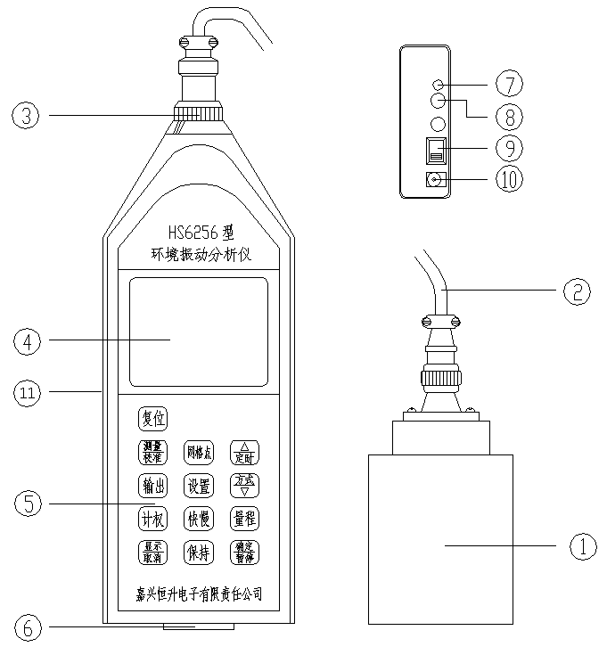
①振动传感器
②传感器连接线
③锁紧螺母
④液晶显示屏
⑤面板控制键
⑥RS232接口
⑦灵敏度校准电位器
⑧交流输出口
⑨电源开关
⑩外接电源插孔
⑾电校准电位器

网格点 按钮：按下该按钮仪器即进入网格点设置功能。
显 示 按钮：按下该按钮仪器即进入测量数据显示功能。同时此按钮还兼有取消功能，在设置、输出、显示、网格点设定的过程中按下此按钮可以取消操作。
输 出 按钮：按下该按钮仪器即进入测量数据打印功能。循环选择打印单组、整时或采集的数据到打印机。
复 位 按钮：按下该按钮仪器即退出当前的操作，重新开始运行。
▲ ▼ 按钮: 在需要输入多选一的时候，按 ▲ ▼ 选择需要的操作。在等待测量时，按 ▲ 可以改变测量时间，按 ▼ 可以改变测量方式。
3 使用前准备
装电池: 打开仪器背面电池盖板，按照极性标记装入四节5号干电池，连续测量时间在24小时以上，建议用高能碱性电池，当外接电源时，通过一配套插头接入6V直流电压至右侧面的电源插孔中，请注意正负极性是 外正内负。
装传感器：打开包装箱，小心取出传感器及连线，将连线一端对准主机前端输入插头插入, 拧紧前置固定螺母，另一端对准传感器插头插入拧紧,长期不用时请取下放回包装箱中。
打印准备：如果要使用仪器所选配的打印机，打印机应该用所配的充电器先行充电，充电时打印机电源开关关闭，首次充电不短于4小时。
通电检查：开启分析仪右侧面上电源开关，显示器应显示瞬时振级，F快特性，模拟表针刻度和分析仪显示的振级数值应跟随环境振级变化而变化。（如果在显示屏右上角出现上角出现“”,表示电池不足,请及时更换电池。）

7

单次测量的测量时间为： Man(人工)→10s→1m→5m→10m→15m→20m→30m→1h→8h→24h。
整时测量的测量时间为： 10s→1m→5m→10m→15m→20m→30m→1h
数据采集的测量时间为：10s→1m→5m→10m→15m→20m→30m→1h→8h→24h
测量时间中，s、m、h分别表示：秒、分、时
在等待测量状态（如图6所示），可以按 ▼ 改变测量方式，按 ▲ 改变测量时间，此时改变的测量方式和测量时间不保存，在不关机或不复位的情况下有效。而通过 设置 按钮设置的测量方式和测量时间被保存下来，重新开机或复位后，按 确定/暂停 按钮，仪器显示上次保存的测量方式和测量时间。
设置背光模式：进入背光设置界面后，按▲ ▼ 分别可以选中三种背景光显示模式：背光一直亮、背光亮一段时间、背光一直不亮，确认后完成设置。背光亮一段时间表示每次有按钮操作（包括具体操作时不起作用的按钮）时，背景光显示，过大约8秒钟左右后，背景光自动不显示。
设置开机方式：进入开机方式设置界面后，按 ▲ ▼ 分别可以选中两种开机方式：开机显示名称、开机不显示名称，确认后完成设置。如果选中开机显示名称，每次开机或按 复位 按钮后，仪器先显示公司名称，然后进行瞬时振级测量。如果选中开机不显示名称，每次开机或按 复位 按钮后，仪器直接进行瞬时振级测量而不显示公司名称。
设置计权方式：可以选中z计权、x-y和Lin计权三种计权方式。
设置时间计权FS：可以选中F快档和F慢档两种时间计权方式。
设置量程HL：可以选中H高量程、L低量程二种量程状态。
10

电校准：分析仪内部有一个20Hz的正弦电校准信号, 用户在测量界面中把计权设置Lin(按面板上[计权]按钮)，按[测量/校准]按钮置 “校准” , 仪器的瞬时振级应显示120dB，否则调节分析仪左侧面⑾ 电校准电位器。电校准不能校准加速度传感器的灵敏度。
4．设置操作
开机或等待测量时，按 设置 按钮，显示屏显示如图所示，反相显示的为选中的设置内容（下面的操作中，选中的内容同样为反相显示），

此时按 ▲ ▼ 可以改变设置内容，设置的内容共有9个选项，
分别为： 1.时钟
2.测量方式和时间
3.背光模式
4.开机模式
5.计权方式
6.时间计权 FS
7.量程HL
8.删除测量数据
9.恢复缺省设置

8
在选中一个内容后，按 确定/暂停 按钮确认后进入具体设置，此时如果按 显示 则取消操作并且进入等待测量状态（后面的操作中，确定/暂停、 显示二按钮都兼有确认和取消功能，在后面的使用说明中不再做具体说明）。
设置时钟：设置界面如图所示。根据提示按 设置 按钮可以选内容：年、月、日、时、分、秒，按 ▲ ▼ 按钮改变时钟，确认后完成设置

设置测量方式和时间：设置界面如图所示，图中选中的内容为上次设置的测量方式和测量时间，按 ▲ ▼ 分别可以选择三种测量方式：单次测量、整时测量、数据采集。确认后再按▲ ▼ 选择测量时间（在设置数据采集的测量时间时，括号中显示的为采集即存储数据的间隔）确认后完成设置。
9

